ΕΛΛΗΝΙΚΗ ΔΗΜΟΚΡΑΤΙΑ
ΝΟΜΟΣ ΕΥΒΟΙΑΣ
ΔΗΜΟΣ ΔΙΡΦΥΩΝ – ΜΕΣΣΑΠΙΩΝ
ΔΙΕΥΘΥΝΣΗ ΔΙΟΙΚΗΣΗΣ, ΠΡΟΓΡΑΜΜΑΤΙΣΜΟΥ, ΟΡΓΑΝΩΣΗΣ ΚΑΙ ΑΝΑΠΤΥΞΗΣ
ΚΕΝΤΡΟ ΚΟΙΝΟΤΗΤΑΣ
ΔΗΜΟΥ ΔΙΡΦΥΩΝ – ΜΕΣΣΑΠΙΩΝ
Διεύθυνση: | Αβάντων 18 Ψαχνά
ΤΚ: | 34400
Τηλέφωνο: | 22283-50243
Διαδίκτυο: | www.ddm.gov.gr
Πληροφορίες: | Διονέλη Μαρία
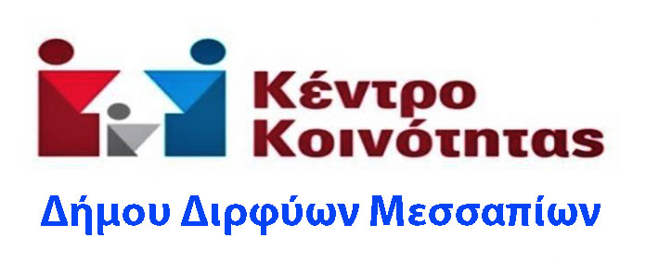

ΕΝΗΜΕΡΩΣΗ ΓΙΑ ΠΑΡΑΤΑΣΗ ΙΣΧΥΟΣ ΕΓΚΡΙΤΙΚΩΝ ΑΠΟΦΑΣΕΩΝ ΓΙΑ ΕΛΑΧΙΣΤΟ ΕΓΓΥΗΜΕΝΟ ΕΙΣΟΔΗΜΑ (ΠΡΩΗΝ ΚΕΑ) ΚΑΙ ΕΠΙΔΟΜΑ ΣΤΕΓΑΣΗΣ

Στο πλαίσιο των μέτρων προστασίας από τη διάδοση του κορωνοϊού υπεγράφη και δημοσιεύτηκε η υπ’ αριθμ.Δ13οικ3107/68/21-1-2021(ΦΕΚ Β’238) υπουργική απόφαση σύμφωνα με την οποία παρατείνεται για τρεις (3) μήνες η ισχύς των εγκριτικών αποφάσεων, χωρίς να απαιτείται φυσική παρουσία των δικαιούχων στα Κέντρα Κοινότητας. Η τρίμηνη παράταση που δίνεται αφορά τα προγράμματα «Ελάχιστο Εγγυημένο Εισόδημα» και «Επίδομα Στέγασης» στις περιπτώσεις που, λόγω λήξης της ισχύος τους, απαιτείται η υποβολή νέας αίτησης των δικαιούχων κατά τους μήνες Φεβρουάριο, Μάρτιο και Απρίλιο του 2021. Σε αυτές τις αιτήσεις εμπεριέχονται και παρατείνονται εκ νέου και οι αιτήσεις που παρατάθηκαν με την υπ’αριθμ.Δ13οικ.45861/992/6-11-2020 (ΦΕΚ Β’ 5001) υπουργική απόφαση.
Στον ακόλουθο πίνακα αποτυπώνεται:
Α. Ο μήνας έγκρισης των αιτήσεων που παρατείνονται
Β. Ο μήνας επανυποβολής, υπολογίζοντας τη νέα τρίμηνη παράταση:

Α. Μήνας Έγκρισης | Β. Μήνας Επανυποβολής μετά τις παρατάσεις
Μάιος 2020 ή Αύγουστος 2020 | Μάιος 2021
Ιούνιος 2020 ή Σεπτέμβριος 2020 | Ιούνιος 2021
Ιούλιος 2020 ή Οκτώβριος 2020 | Ιούλιος 2021

Διευκρινίζονται τα εξής:
α) Σε περίπτωση που υποβληθεί νέα αίτηση, τότε αυτή η εγκεκριμένη αίτηση θα ισχύσει κανονικά.
Β) Εάν ο δικαιούχος έχει ξεκινήσει τη δημιουργία αίτησης, η οποία όμως παραμένει σε κατάσταση «ΝΕΑ» χωρίς να γίνει οριστική υποβολή αυτής, τότε θα ανανεωθεί αυτόματα η ισχύς της προηγούμενης εγκεκριμένης αίτησης.
γ) Οι δικαιούχοι θα ενημερωθούν με μήνυμα ηλεκτρονικού ταχυδρομείου ή γραπτό μήνυμα στον αριθμό κινητού τηλεφώνου που έχουν δηλώσει στην αίτηση, για την αυτόματη παράταση της ισχύος των αιτήσεών τους.

